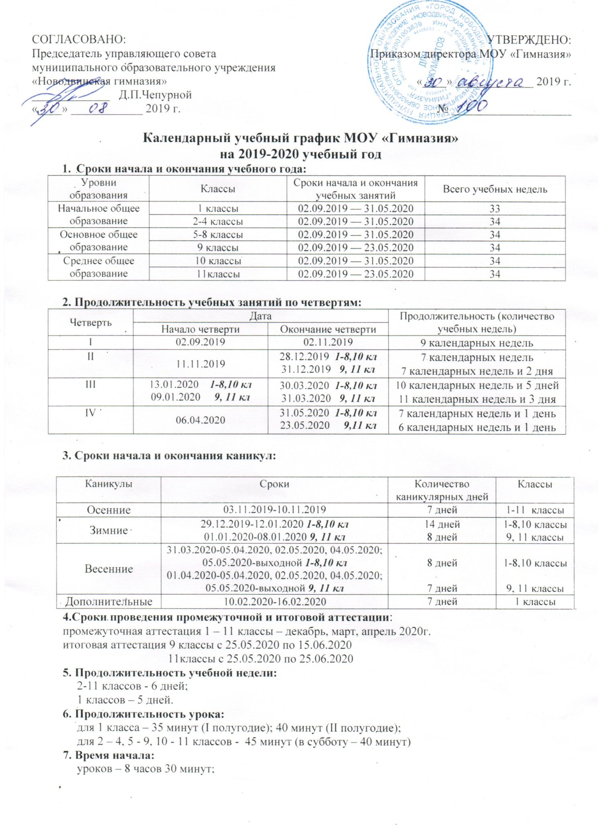

занятий внеурочной деятельности в соответствии с ФГОС–
Часы внеурочной деятельности могут быть реализованы как в течение учебной недели, так и в период каникул, в выходные и нерабочие праздничные дни.

Внеурочная деятельность организуется на добровольной основе в соответствии с выбором участников образовательных отношений.
В течение учебной недели -
1-4 классы в 13 часов 25 минут.
5-9 классы в 14 часов 20 минут и 15 часов 15 минут;
элективов в соответствии с ФК ГОС 2004 года –
10 - 11классы в 15 часов 15 минут и 16 часов.

8. Расписание звонков:
Расписание звонков
понедельник – пятница | суббота | для 1-х классов
 |  | 1 полугодие | 2 полугодие
1. 8 ³⁰ – 9 ¹⁵ | 1. 8 ³⁰ – 9 ¹⁰ | 1. 8 ³⁰ – 9 ⁰⁵ | 1. 8 ³⁰ – 9 ¹⁰
2. 9 ³⁰ – 10 ¹⁵ | 2. 9 ²⁰ – 10 ⁰⁰ | 2. 9 ²⁵ – 10 ⁰⁰ | 2. 9 ³⁰ – 10 ¹⁰
3. 10 ³⁰ – 11 ¹⁵ | 3. 10 ¹⁰ – 10 ⁵⁰ | динамическая пауза
4. 11 ³⁵ – 12 ²⁰ | 4. 11 ¹⁰ – 11 ⁵⁰ | 3. 10 ⁴⁰ – 11 ¹⁵ | 3. 10 ⁵⁰ – 11 ³⁰
5. 12 ³⁵ – 13 ²⁰ | 5. 12 ⁰⁰ – 12 ⁴⁰ | 4. 11 ³⁵ – 12 ¹⁰ | 4. 11 ⁵⁰ – 12 ³⁰
6. 13 ³⁰ – 14 ¹⁵ | 6. 12 ⁵⁰ – 13 ³⁰
7. 14 ²⁵ – 15 ¹⁰
8. 15 ¹⁵ – 16 ⁰⁰

